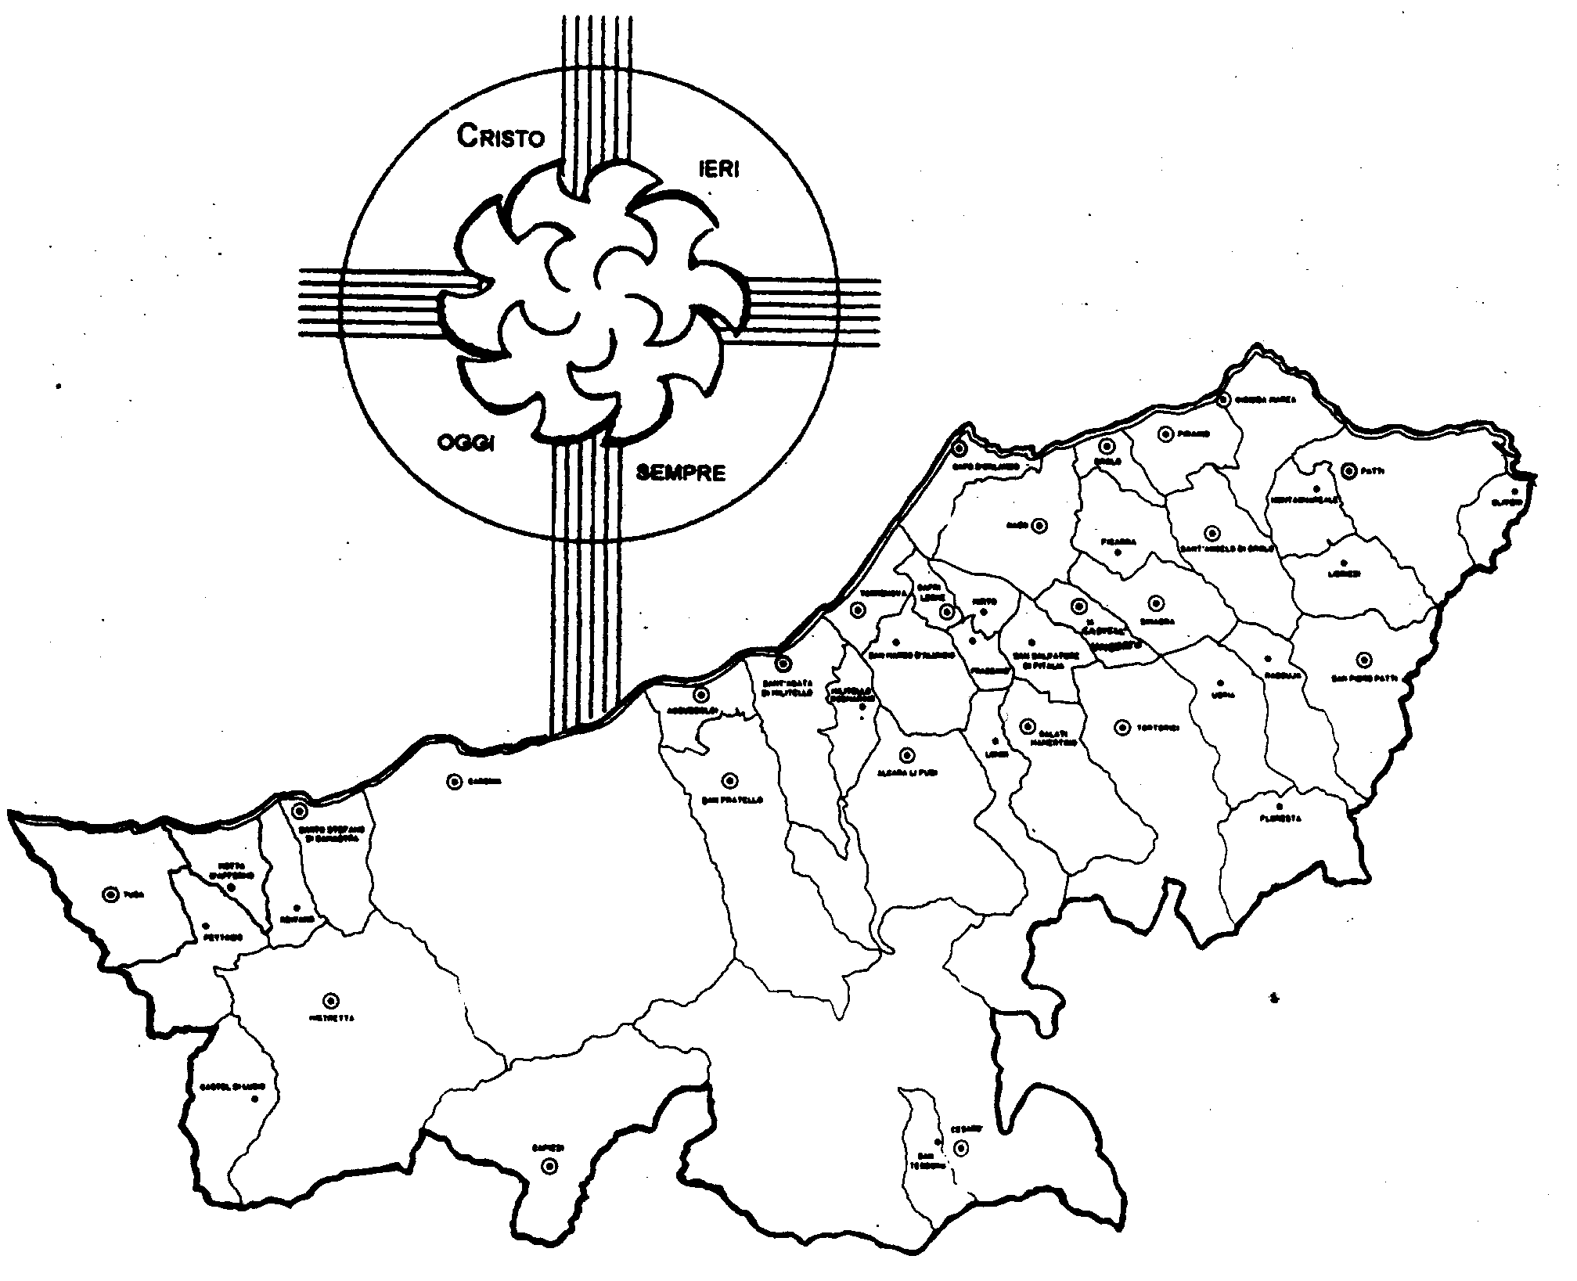
Diocesi di Patti

« TU ED IO CON GESU’ CE LA FAREMO! »
Carissimi,
qualcuno pensa che la fede sia una specie di “buonismo” per vivere e lasciar vivere senza fastidi. Chi pensa così certamente non pensa alla fede cristiana o non sa ancora in cosa essa consiste.
La nostra fede è quel dono di luce che, mano a mano viene coltivata e si sviluppa, ci rende consapevoli della verità più profonda che è l’uomo.
Quella terribile cataratta che è il peccato ci fa vedere tutto distorto o sfocato; la fede è “l’intervento” che ci restituisce la vista integra e chiara.
Se per esempio consideriamo il prossimo, il primo istinto che abbiamo è quello di diffidare da lui, lo consideriamo una minaccia; persino nella famiglia quasi sempre si arriva a rapporti di inimicizia; un altro atteggiamento ispirato dalla nostra condizione di peccato è di frodare il prossimo per trarne vantaggio.
Questa situazione, prima o poi, procura sofferenza sia a chi subisce, sia a chi agisce. Come uscirne?
Gesù ci chiede di avere fede nella sua parola che ci indica una via diversa: siamo tutti fratelli e, come tali, ci dobbiamo relazionare!
Tutti, però, sappiamo che proprio tra i fratelli si incontrano le difficoltà maggiori (si dice: “fratelli, coltelli”). È importante a questo punto l’altra parola che richiede fede: “Io sono la vite, voi i tralci,… solo con me porterete molto frutto!”. La fede che cambia tutto è accogliere Gesù tra noi.
Con la mia benedizione!
 Ignazio Vescovo
Lettera alle
Famiglie

Esperienze
Pillole di fede e di vita...
Io vi dico...


1. Chi fa per sé fa per tre.
2. Megghiu sulu chi mali accumpagnatu.
3. La diffidenza è madre di sicurezza.
4. Guardati dalle genti e soprattutto dei parenti.
5. Dai tuoi più lontano che puoi.
6.


1. “Dove due o tre siete riuniti nel mio nome io sono in mezzo a voi” (Mt 18,20)
2. “Io sono la vite, voi i tralci. Chi rimane in me ed io in lui porta molto frutto” (Gv 15,5)
3. “Mettiti presto d’accordo col tuo avversario mentre sei per la via con lui, perché non ti consegni al giudice, …” (Mt 5, 25)
4. “Dio ha disposto,… che le membra abbiano cura le une delle altre” (1Cor 12,25)
5.

Dialogo in Famiglia
Il Vescovo ha proposto un metodo per dialogare in famiglia usando la Bibbia e una scheda-guida. Provate a realizzarlo. Chiedete al Parroco la scheda-guida di questo mese.

Vi è stato detto...

